绍兴市中医院临床标本监测、医院感染病原微生物分布及
主要科室主要病原菌抗菌药物耐药性监测
微生物室

一、2023年1-3月送检情况
2023年1-3月全院临床送检标本4572例，其中门诊454例，住院4038例，体检中心80例。住院部送检标本较多的前三位科室依次是十四病区送检743例、ICU送检718例、五病区送检375例。
二、2023年1-3月感染病原微生物分布

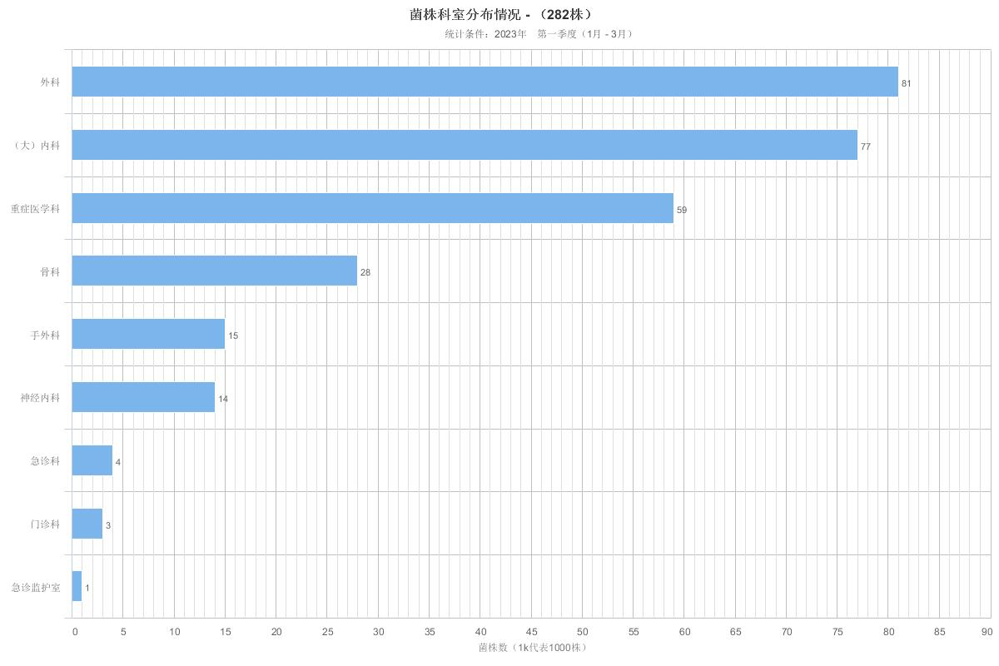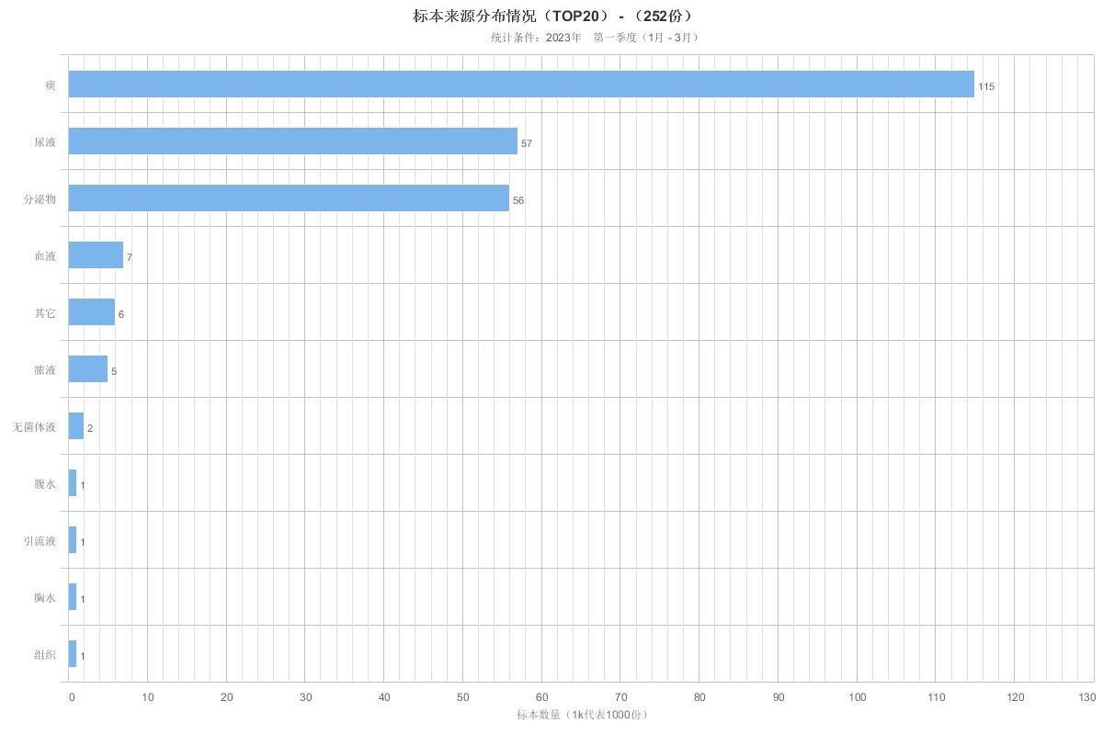

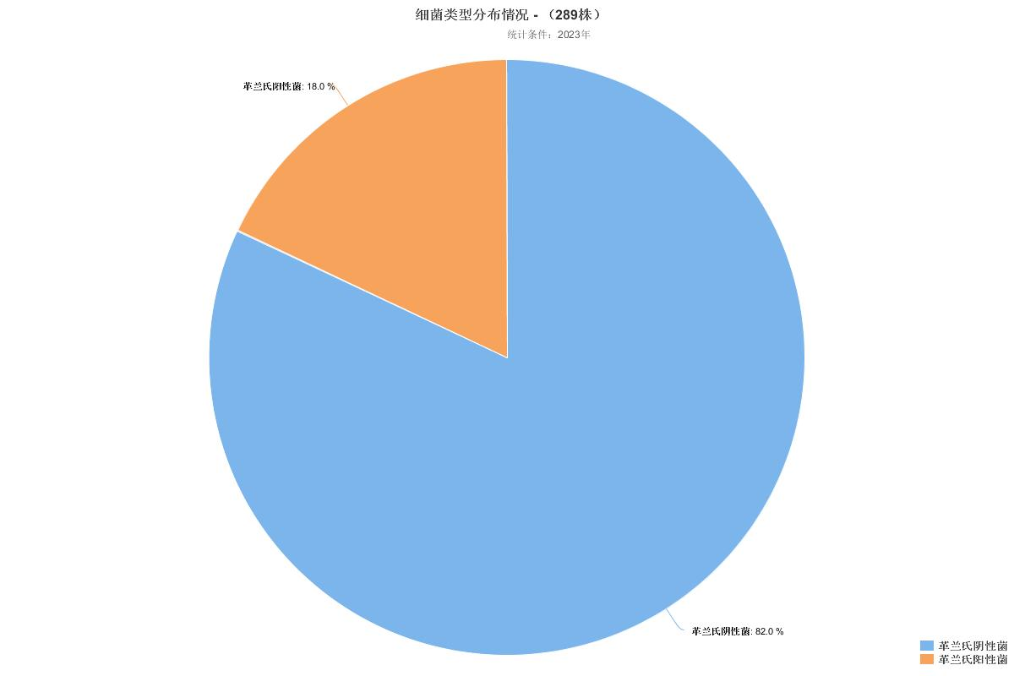

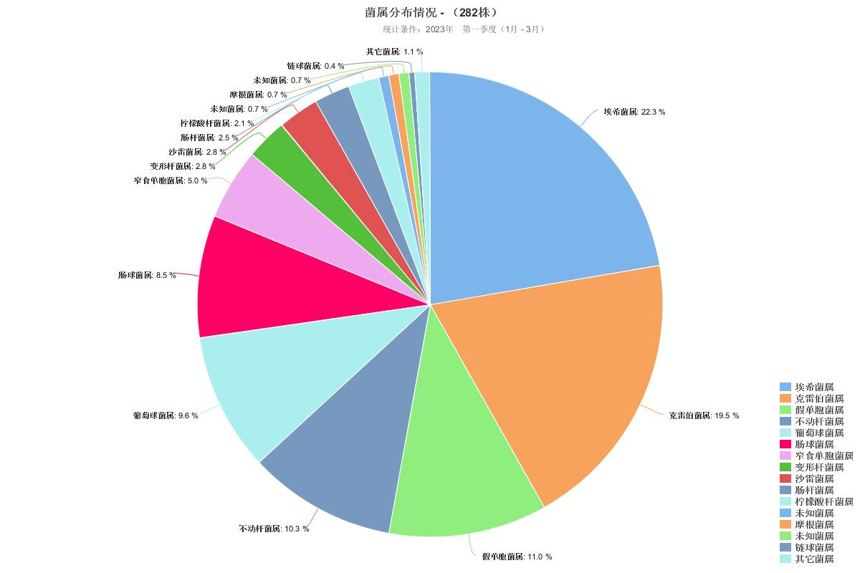

三、2023年1-3月重点科室ICU微生物名称及抗菌药物耐药率监测
本季度ICU微生物检出前三位依次为鲍曼不动杆菌（65株）、铜绿假单胞菌（28株）、嗜麦芽窄食单胞菌（16株）。其抗菌药物耐药率见表3。
表3 前三位主要病原菌抗菌药物耐药率%
抗菌药物 | 鲍曼不动杆菌% | 铜绿假单胞菌% | 嗜麦芽窄食单胞菌%
氨苄西林  替卡西林/棒酸  阿莫西林/棒酸  哌拉西林/他唑巴坦  头孢他啶  头孢唑啉  头孢西丁  头孢曲松  头孢吡肟  亚胺培南  阿米卡星  庆大霉素  妥布霉素  环丙沙星  左氟沙星  替加环素  呋喃妥因  复方新诺明  氨曲南  厄他培南  头孢哌酮/舒巴坦  美洛培南  多粘菌素E  米诺环素  多西环素 | 78.0  78.3  67.7  50.0  21.5  75.4  21.5  75.0  70.8  51.7  75.4  40.0  20.0  73.2  0.00  78.0 | 25.9  6.3  25.0  100.0  7.1  64.3  28.6  0.0  35.7  39.3  39.3  100.0  18.5  63.0 | 33.3  93.8  6.3  100.0  100.0  81.3  93.8  93.8  100.0  93.8  18.8  18.8  25.0  28.6  100.0  0.0  66.7  100.0  0.0  0.0

四、2023年1-3月耐碳青霉烯类细菌检出列表
住院号 | 床号 | 性别 | 病区 | 样本类型 | 细菌名 | 开单医生
2256244 | 1324 | 女 | 十三病区 | 中段尿 | 产气肠杆菌 | 李国华
2259015 | 1301 | 男 | 十三病区 | 中段尿 | 阴沟肠杆菌 | 李国华
2259595 | 1328 | 男 | 十三病区 | 分泌物 | 肺炎克雷伯菌 | 李国华
2258283 | 1322 | 男 | 十三病区 | 痰 | 鲍曼不动杆菌 | 李国华
2258283 | 1322 | 男 | 十三病区 | 痰 | 铜绿假单胞菌 | 李国华
1905986 | 921 | 男 | ICU病区 | 中段尿 | 克氏柠檬酸杆菌 | 何银银
2260839 | 912 | 男 | ICU病区 | 痰 | 鲍曼不动杆菌 | 何银银
2260065 | 901 | 男 | ICU病区 | 痰 | 鲍曼不动杆菌 | 何银银
1912087 | 916 | 女 | ICU病区 | 痰 | 铜绿假单胞菌 | 何银银
2258071 | 902 | 女 | ICU病区 | 痰 | 鲍曼不动杆菌 | 何银银
2258771 | 906 | 男 | ICU病区 | 痰 | 鲍曼不动杆菌 | 朱江
2259595 | 1328 | 男 | 十三病区 | 中段尿 | 肺炎克雷伯菌 | 孙利荣
2111798 | 920 | 男 | ICU病区 | 痰 | 铜绿假单胞菌 | 严可风
2258096 | 912 | 女 | ICU病区 | 痰 | 鲍曼不动杆菌 | 严可风
1900567 | 906 | 男 | ICU病区 | 痰 | 鲍曼不动杆菌 | 严可风
2241461 | 911 | 男 | ICU病区 | 痰 | 鲍曼不动杆菌 | 严可风
1501338 | 917 | 男 | ICU病区 | 痰 | 鲍曼不动杆菌 | 严可风
1900666 | 1435 | 女 | 十四病区 | 痰 | 铜绿假单胞菌 | 何薇
2258283 | 1437 | 男 | 十四病区 | 中段尿 | 克氏柠檬酸杆菌 | 边佳萍
2259662 | 913 | 男 | ICU病区 | 痰 | 鲍曼不动杆菌 | 谢铭
2258771 | 906 | 男 | ICU病区 | 痰 | 产气肠杆菌 | 谢铭
2007697 | 903 | 男 | ICU病区 | 痰 | 鲍曼不动杆菌 | 谢铭
2112105 | 902 | 女 | ICU病区 | 创面 | 大肠埃希菌 | 谢铭
1905986 | 908 | 男 | ICU病区 | 中段尿 | 克氏柠檬酸杆菌 | 任园伟
2112105 | 902 | 女 | ICU病区 | 中段尿 | 大肠埃希菌 | 任园伟
2258771 | 906 | 男 | ICU病区 | 痰 | 铜绿假单胞菌 | 任园伟
50056276 |  | 女 | 急诊内科 | 全血 | 大肠埃希菌 | 林明武
2257919 | 1335 | 女 | 十三病区 | 痰 | 鲍曼不动杆菌 | 裘鸿飞
2261113 | 1417 | 女 | 十四病区 | 痰 | 铜绿假单胞菌 | 刘兆龙
1713177 | 1411 | 男 | 十四病区 | 痰 | 阴沟肠杆菌 | 谢超
1911771 | 1426 | 男 | 十四病区 | 痰 | 铜绿假单胞菌 | 郑德财
2109424 | 1426 | 女 | 十四病区 | 痰 | 奇异变形菌 | 苗超峰
2260286 | 1442 | 女 | 十四病区 | 痰 | 鲍曼不动杆菌 | 苗超峰

五、2023年1-3月共培养出MRSA 3 株
住院号 | 床号 | 性别 | 病区 | 样本类型 | 细菌名 | 开单医生
2109776 | 1402 | 女 | 十四病区 | 痰 | 金黄色葡萄球菌 | 李慧娇
2257989 | 605 | 男 | 六病区 | 创口分泌物 | 金黄色葡萄球菌 | 肖功
2258318 | 1101 | 女 | 十一病区 | 分泌物 | 金黄色葡萄球菌 | 鲁剑梅

